Laboratorium Baz Danych

Sprawozdanie

Ćwiczenie domowe do zajęć nr 3

Tworzenie tabel za pomocą sktyptu

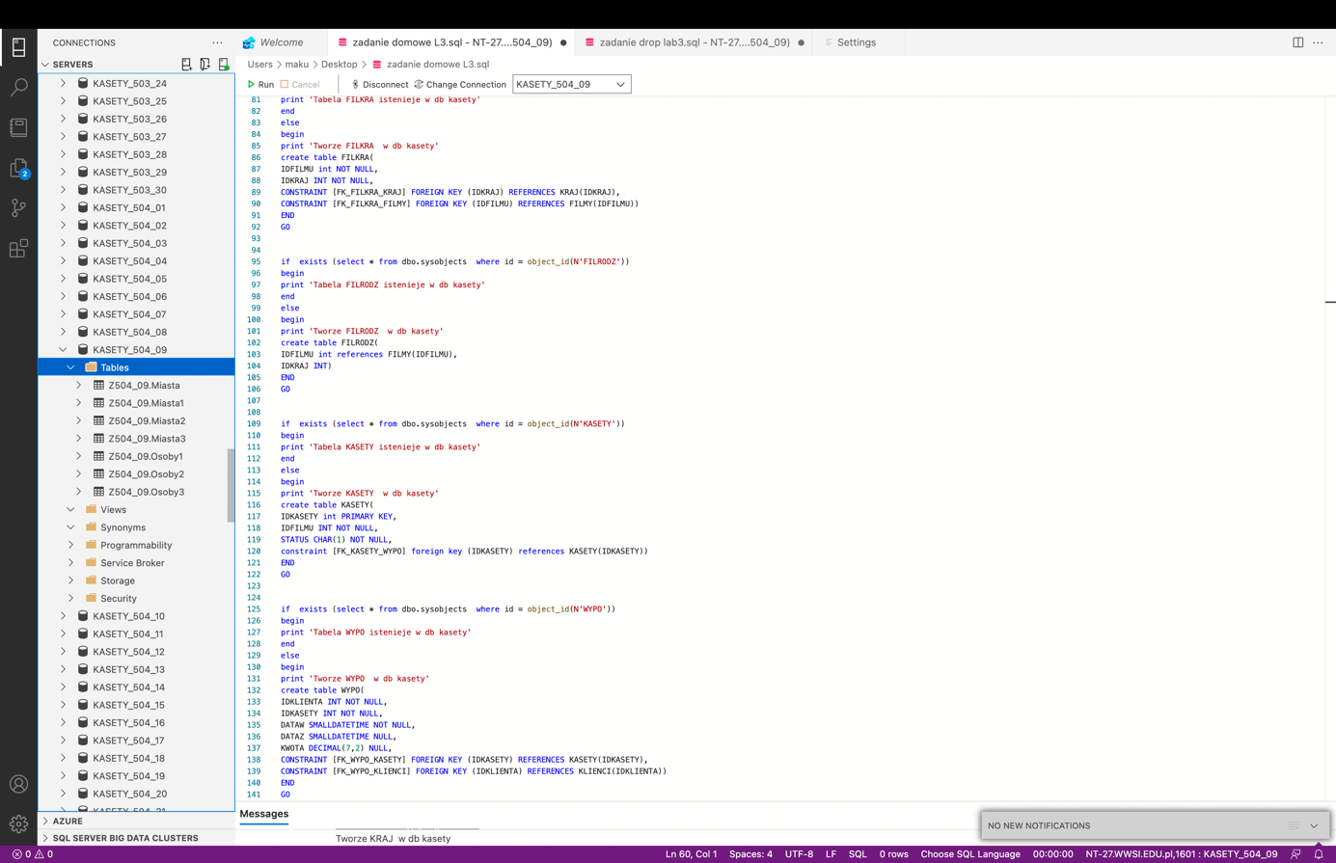

Wykonanie skryptu:

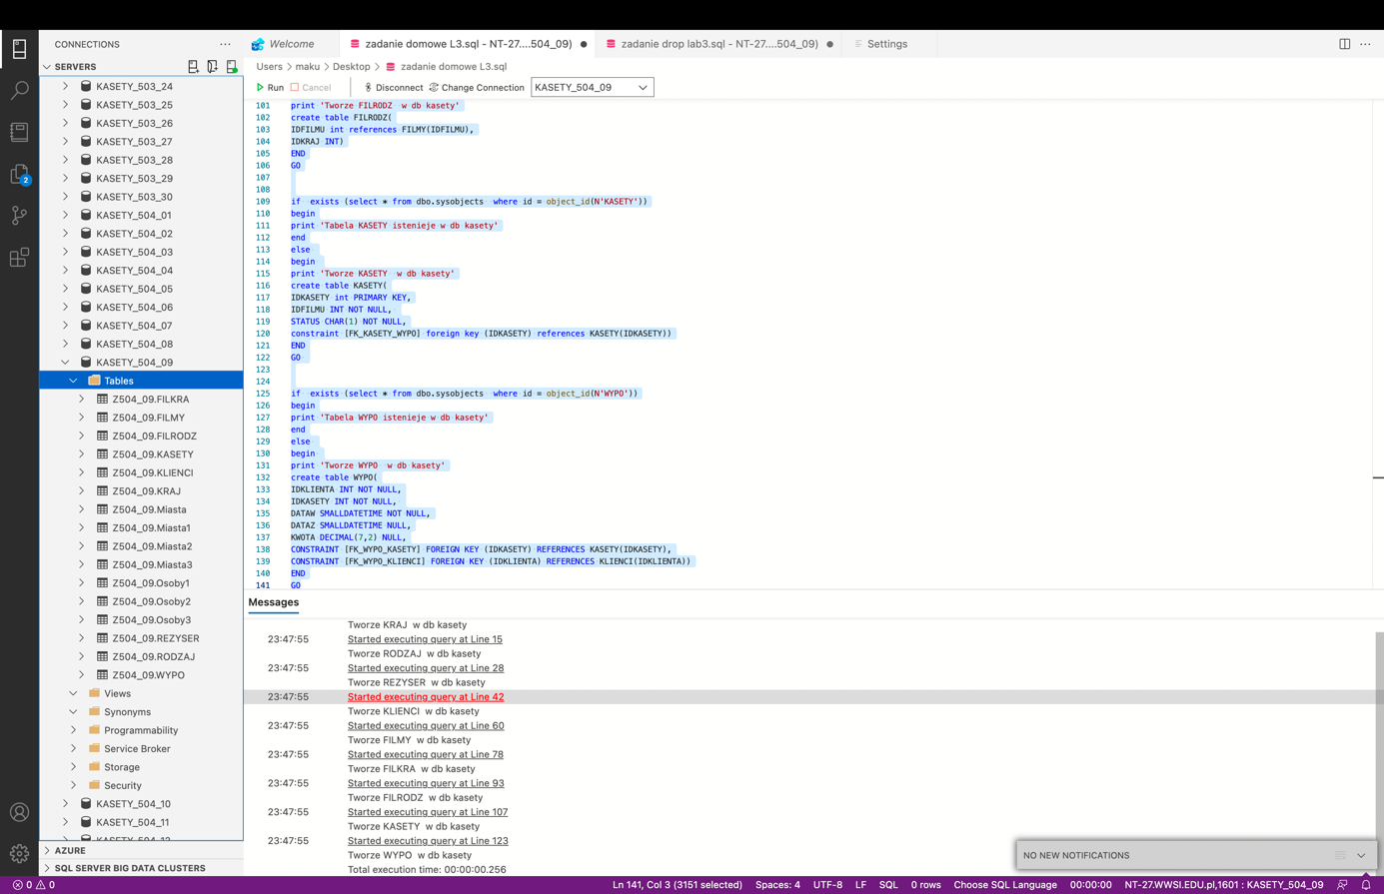

Usuniecie tabel za pomocą skryptu

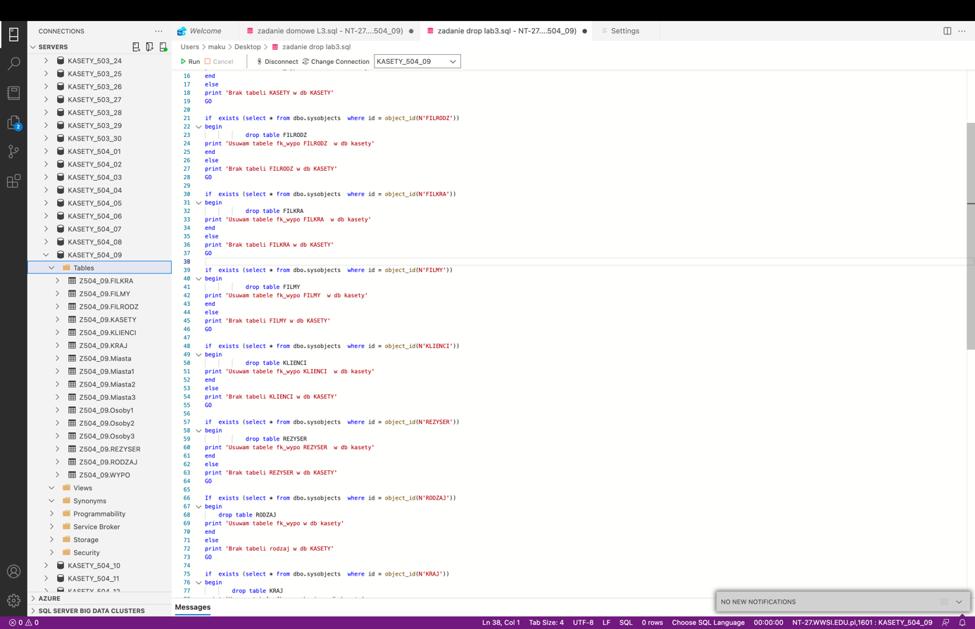

Wykonanie skryptu: